GUía de ejercicios
Curso: 3° B | Fecha: 14/04/21 | Calificación: | Puntaje Ideal: | Puntaje Obtenido:
Nombre del estudiante:

Objetivo de aprendizaje | Indicadores de Evaluación
OA 3 Comparar y ordenar números hasta 1 000, utilizando la recta numérica o la tabla posicional de manera manual y/o por medio de software educativo. | - Comparan y ordenan una secuencia de números en forma ascendente y descendente.

Instrucciones:
- Escucha atentamente las instrucciones del profesor
- Lee atentamente cada enunciado y resuelve cada uno de los ejercicios
- Si tienes alguna duda en la resolución de los ejercicios acércate al profesor y/o solicita una nueva explicación
- Trabaja con lápiz grafito y goma

ACTIVIDAD N° 1:
Encierra con un círculo azul los números mayores que 150 y con un círculo rojo los números menores que 150:

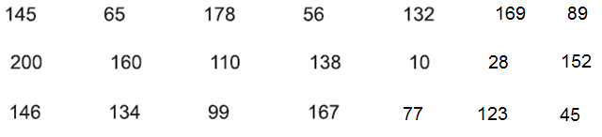

RECUERDA!!
Para comparar números debemos comenzar por el dígito que tiene un mayor valor posicional, es decir, comenzamos por la C, D Y U

ACTIVIDAD N°2:

Ponle precio a cada artículo según lo que se indica:

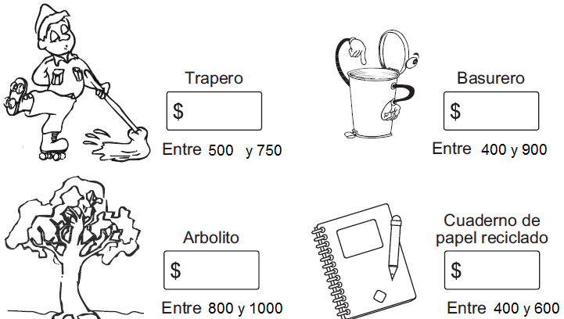

ACTIVIDAD N° 3:
Escribe un número según la condición dada:
846 es igual que..........................

286 es menor que.........................

917es menor que........................

567es mayor que.........................

198 es mayor que........................

567es igual que.........................

ACTIVIDAD N° 4:
Escribe dos números distintos que puedas formar con los siguientes dígitos. Luego ordénalos de mayor a menor:

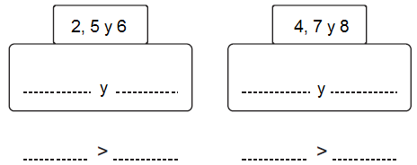

ACTIVIDAD N° 5
En una fábrica de juguetes se muestran los siguientes objetos con su precio:

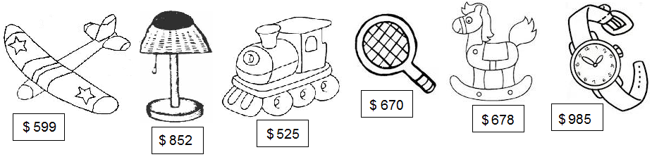

Ordena los precios de MENOR A MAYOR:

Ordena los siguientes precios de MAYOR A MENOR:

ACTIVIDAD N° 6:
Pinta al niño que tiene menos dinero:

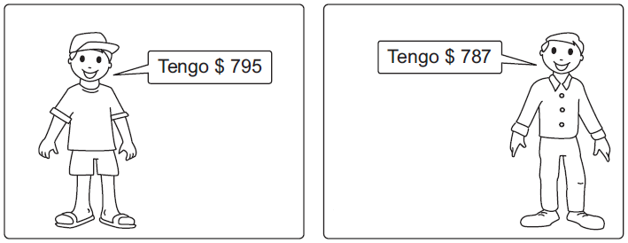

ACTIVIDAD N° 7:
Escribe los siguientes números en orden, desde el MENOR al MAYOR.

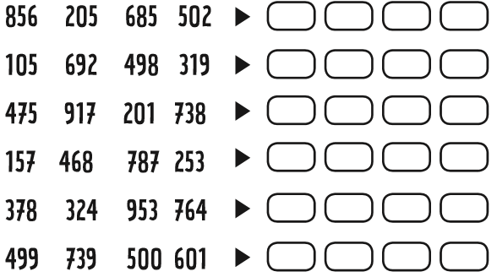

ACTIVIDAD N° 8
Escribe los siguientes números en orden, desde el MAYOR al MENOR.

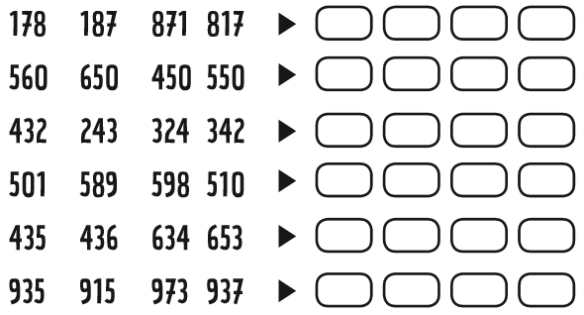

ACTIVIDAD N° 9
Completa con el ANTECESOR Y SUCESOR, en cada caso:
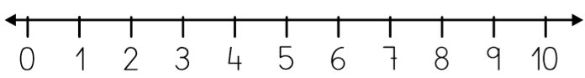

El ANTECESOR de un número es aquel que viene inmediatamente antes del mismo, es decir, restamos uno (-1), mientras que el SUCESOR es aquel número que viene inmediatamente después, es decir, sumamos uno (+1).
En el ejemplo anterior el ANTECESOR de 5 es 4, RESTAMOS uno. Mientras que el SUCESOR de 5 es 6, SUMAMOS uno.

RECUERDA!

